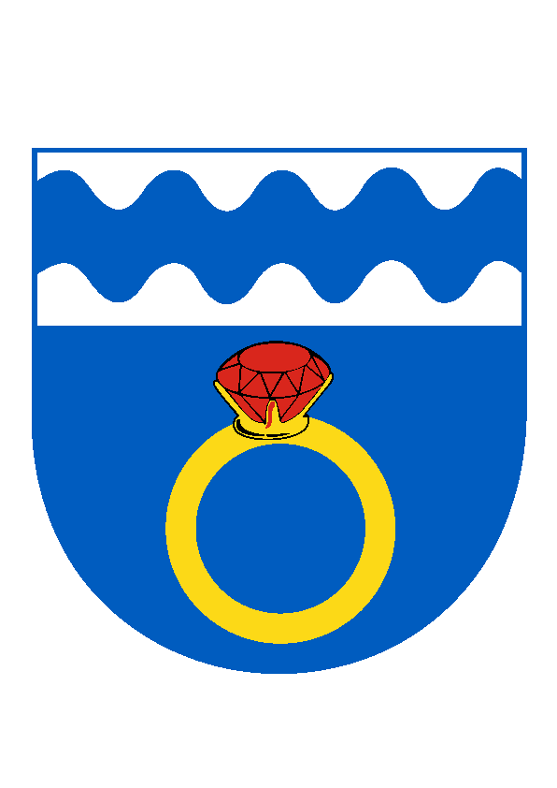
Oznámení o konání VZZO

V pondělí 1.6.2020 od 18.00 se bude v sále Kulturního domu Otmarov konat veřejné zasedání Zastupitelstva obce

Program:
- Zahájení
- Rozpočtové opatření 2/2020, 3/2020, 4/2020
- Kontrola plnění úkolů z minulého VZZO
- Schválení účetní závěrky za rok 2019
- ZÚ obce Otmarov za rok 2019
- Návrh ZÚ DSO Cezava 2019
- Mimořádný příspěvek DSO Cezava – záloha k projektu „kompostéry pro obce“
- Záměr obce na pronájem budovy č. p. 21
- Záměr obce na pronájem budovy č. p. 24
10. Úvěr – sítě GR
11. Revitalizace vodní plochy – Pastvisko
12. Smlouva o budoucí smlouvě o zřízení věcného břemene – přeložka NN
13. Smlouva o budoucí smlouvě o zřízení věcného břemene – plynovod k RD - Palík
14. Různé - návrh na udělení čestného občanství
- žádost o souhlas s užíváním znaku obce

_____________________________
Václav Gregorovič

Vyvěšeno (i elektronicky) dne: 20.5.2020
Sňato dne:

